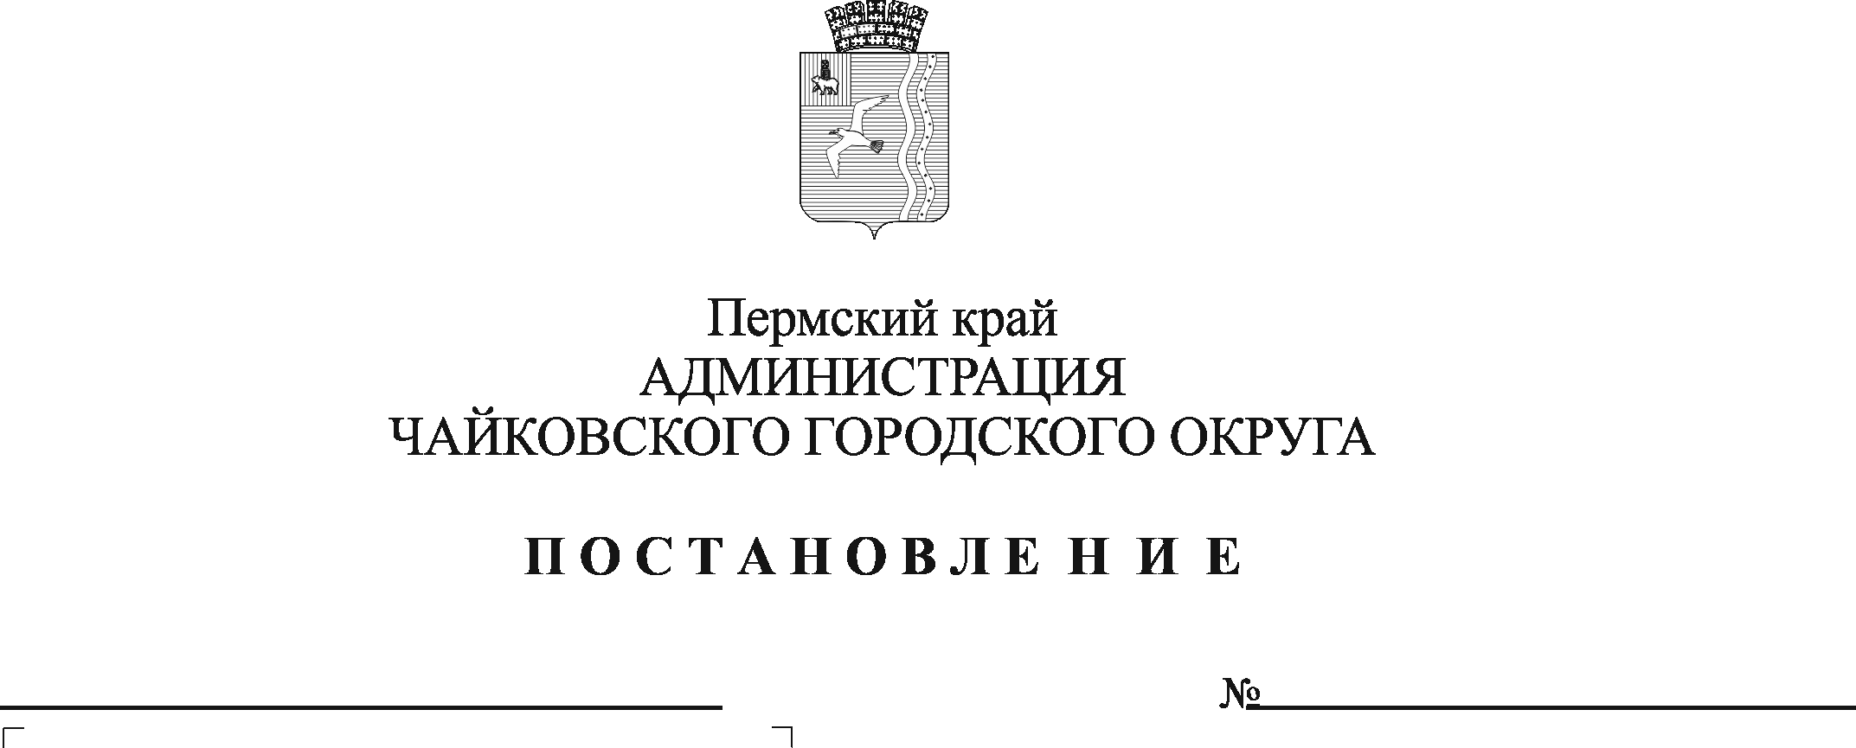
О внесении изменений в административный регламент предоставления муниципальной услуги "Регистрация устава территориального общественного самоуправления", утвержденный постановлением администрации Чайковского городского округа от 22.08.2019 № 1420

В соответствии с Федеральным законом от 27 июля 2010 г. № 210 ФЗ «Об организации предоставления государственных и муниципальных услуг», Федеральным законом от 6 октября 2003 г. № 131-ФЗ «Об общих принципах организации местного самоуправления в Российской Федерации», Уставом Чайковского городского округа, решением Чайковской городской Думы от 20 февраля 2019 г. № 148 «Об утверждении Положения о порядке организации, регистрации и осуществления территориального общественного самоуправления в Чайковском городском округе», на основании постановления администрации Чайковского городского округа от 11 сентября 2020 г. № 849 «О внесении изменений в типовой административный регламент предоставления муниципальной услуги, утверждённый постановлением администрации города Чайковского от 11 февраля 2019 г. № 152»
ПОСТАНОВЛЯЮ:
- Внести изменения в административный регламент предоставления муниципальной услуги «Регистрация устава территориального общественного самоуправления», утверждённый постановлением администрации Чайковского городского округа от 22 августа 2019 г. № 1420, следующие изменения:
1.1 в разделе 2 «Стандарт предоставления муниципальной услуги»:
1.1.1 пункт 2.4 дополнить подпунктом 2.4.4 следующего содержания:
«2.4.4 представления документов и информации, отсутствие и (или) недостоверность которых не указывались при первоначальном отказе в приёме документов, необходимых для предоставления муниципальной услуги, либо в предоставлении муниципальной услуги, за исключением случаев, предусмотренных пунктом 4 части 1 статьи 7 Федерального закона от 27 июля 2010 г. № 210-ФЗ «Об организации предоставления государственных и муниципальных услуг»;
    - в пункте 2.7 абзац десятый изложить в следующей редакции:
«Постановлением администрации Чайковского городского округа от 15 ноября 2019 г. № 1813 «Об утверждении Порядка подачи и рассмотрения жалоб на решения и действия (бездействия) отраслевых (функциональных) и территориальных органов администрации Чайковского городского округа, руководителей отраслевых (функциональных) органов и структурных подразделений администрации Чайковского городского округа при предоставлении муниципальных услуг»;
  - в разделе 5 «Досудебный (внесудебный) порядок обжалования решений и действия (бездействия) органа, предоставляющего муниципальную услугу, а также его должностных лиц» пункт 5.2 дополнить подпунктом 5.2.8 следующего содержания:
«5.2.8 требование у Заявителя при предоставлении муниципальной услуги документов или информации, отсутствие и (или) недостоверность которых не указывались при первоначальном отказе в приёме документов, необходимых для предоставления муниципальной услуги, за исключением случаев, предусмотренных пунктом 4 части 1 статьи 7 Федерального закона от 27 июля 2010 г. № 210-ФЗ «Об организации предоставления государственных и муниципальных услуг».
- Опубликовать постановление в муниципальной газете «Огни Камы» и разместить на официальном сайте администрации Чайковского городского округа.
- Постановление вступает в силу после его официального опубликования.

Глава городского округа –
глава администрации
Чайковского городского округа Ю.Г. Востриков

